ВНИМАНИЕ! ПАВОДОК!
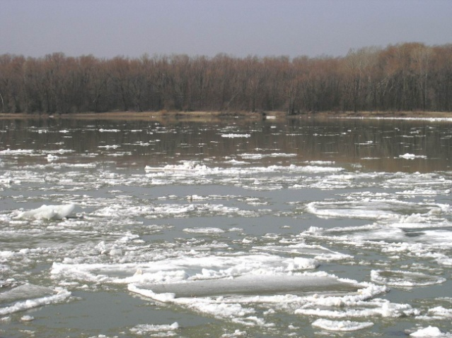
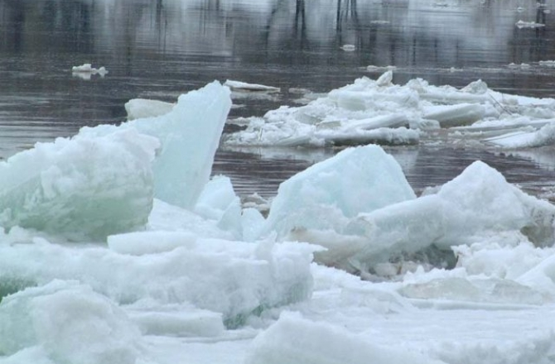
Идёт весна… Снег оседает под солнечными лучами, становится талым. Лёд на озере всё ещё кажется крепким, но это лишь на первый взгляд. Лёд на реке тоже чувствует приход весны - он становится слабым, рыхлым.
Быстрый подъем воды, возникающий в результате быстрого таяния снега, ледников вызывает ПАВОДОК.
Следующие один за другим паводки могут образовать половодье, которое потом легко перерастёт в наводнение.
Наводнения при паводке опасны стремительным потоком воды, водоворотами, низкой температурой воды, плывущими в воде предметами. От этого возможны гибель и травмирование людей, повреждение и разрушение жилых и производственных зданий, коммуникаций, дорог и т.п.
С получением прогноза паводка или наводнения население оповещается через средства массовой информации.
В сообщении указываются ожидаемое время затопления, границы затапливаемой территории, рекомендации о действиях по защите населения и имущества и порядок эвакуации.

При получении сигнала об угрозе наводнения:
- отключите воду, газ, электричество;
- потушите горящие печи отопления;
- если позволяет время, перенесите на верхние этажи зданий (чердаки) ценные предметы и вещи;
- подготовьте к удару стихии свой дом: закройте все окна и двери на первом этаже, при необходимости и наличии времени забейте окна фанерой, чтоб не разбились;
- приготовьте личные документы, помещенные в непромокаемый пакет, деньги и ценности, медицинскую аптечку, вещи первой необходимости, запас питьевой воды и продукты питания на 3 суток;
- эвакуируйте домашний скот в безопасное место;
- прибудьте к установленному сроку на сборный эвакуационный пункт для регистрации и отправки в безопасный район.
Если паводок застиг вас внезапно:
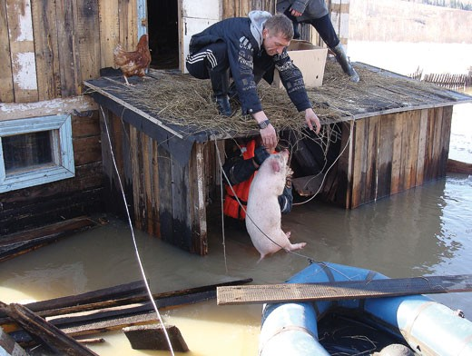
- не паникуйте и не теряйте самообладания;
- как можно быстрее займите ближайшее безопасное возвышенное место, имея с собой предметы, пригодные для самоэвакуации;
- если это невозможно, поднимитесь на верхний этаж или чердак дома, при быстром подъёме воды следует забраться на крышу;
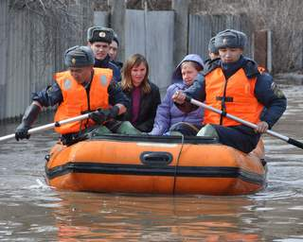
- чтобы привлечь внимание спасателей, постоянно подавайте сигнал бедствия: в светлое время суток можно повесить на высоком месте белое и цветное полотнище, а в ночное время подавайте световые сигналы;
- до прибытия спасателей или спада воды следует оставаться на верхних этажах, чердаках, крышах;
- самоэвакуацию на незатопленную территорию производите только в крайних случаях: для оказания помощи пострадавшим, при отсутствии воды и продуктов питания, при угрозе ухудшения обстановки или утраты уверенности в получении помощи со стороны.

После спада воды:
- необходимо осторожно обследовать дом и проверить - нет ли угрозы обрушения;
- при осмотре комнат не рекомендуется использовать спички или свечи в качестве источника света из-за возможного присутствия в воздухе бытового газа (для этого лучше всего подойдёт электрический фонарик);
- остерегайтесь порванных и повисших электрических проводов;
- не используйте продукты питания, попавшие в воду;
- проветрите и просушите жилое помещение, обеззаразьте загрязненную посуду, столовые приборы, поверхность мебели;
- очистите дом от всех обломков и пропитанных водой предметов, уберите оставшийся ил и грязь.

Паводок – явление не слишком длительное, но очень опасное, и недооценивать его не стоит.
Лучше быть к нему хорошо подготовленным, чем надеяться на то, что он вас минует.

